Муниципальное автономное учрждение дополнительного образования ЗАТО Северск
«Детская школа искусств»

Материалы школьной олимпиады по учебному предмету
«Музыкальная литература»

«ТВОРЧЕСТВО КОМПОЗИТОРОВ «МОГУЧЕЙ КУЧКИ»
для обучающихся 6 класса 8-летнего обучения и 4 класса 5-летнего обучения

(продолжительность 80 минут)
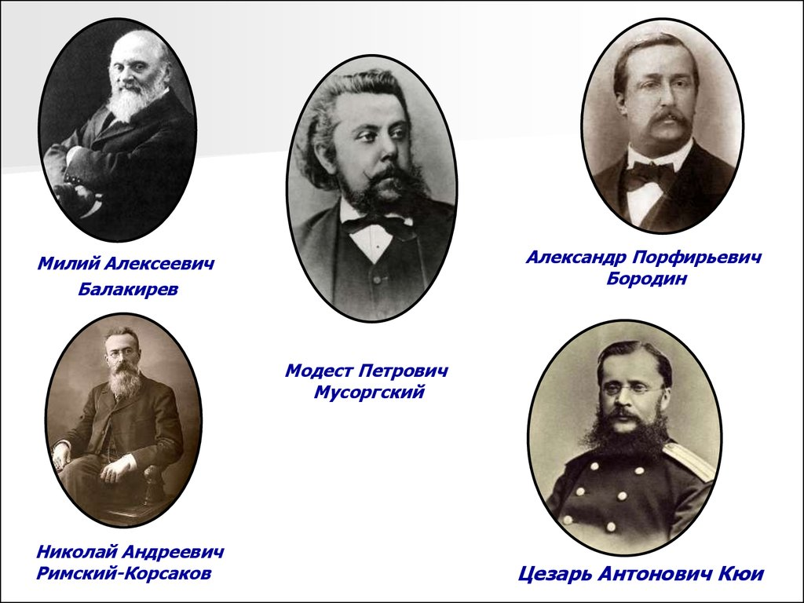

Разработали: преподаватели музыкально -теоретических дисциплин
высшей квалификационной категории
Пяткова О.В.,
Селиверстова Н.Н.

г. Северск
2021
Томская область
городской округ
закрытое административно-территориальное образование Северск

Муниципальное автономное учреждение дополнительного образования

ЗАТО Северск

«Детская школа искусств»
(МАУДО ДШИ)

Рассмотрено на заседании методического объединения  музыкально-теоретического отделения  протокол № 3 от 11.01.2021 | Согласовано на заседании методического совета МАУДО ДШИ  протокол №3 от 12.01.2021 | «Утверждаю»  Директор МАУДО ДШИ  __________Е.В. Поспелов  приказ № 25 от 30.03.2021

ПОЛОЖЕНИЕ
о проведении школьной олимпиады
по музыкальной литературе
«Творчество композиторов «Могучей кучки»

I. ОБЩИЕ ПОЛОЖЕНИЯ
1.1. Настоящее Положение о проведении школьной олимпиады по музыкальной литературе (далее - Олимпиада) определяет порядок организации и проведения Олимпиады, порядок участия и определения победителей и призеров Олимпиады.
1.2.Организатор Олимпиады:
- Муниципальное автономное учреждение дополнительного образования, ЗАТО Северск «Детская школа искусств» (МАУДО ДШИ);
- музыкально – теоретическое отделение.

II. ЦЕЛЬ И ЗАДАЧИ ОЛИМПИАДЫ
Цели: подвести итог знаний по творчеству композиторов «Могучей кучки». Выявить способных и креативно мыслящих обучающихся в области музыкальной литературы.
Задачи:
- обмен педагогическим опытом.
- пропаганда классического искусства среди обучающихся
- знакомство с новыми инновационными методиками преподавания музыкально – теоретических дисциплин.

III. ОРГАНИЗАЦИЯ ОЛИМПИАДЫ
3.1. Для решения организационных вопросов на время подготовки и проведения Олимпиады формируется Оргкомитет из числа представителей МАУДО ДШИ.
3.2. Полномочия Оргкомитета:
- подготовка и проведение Олимпиады;
- определение содержательного материала для Олимпиады;
- организация работы Жюри Олимпиады;
- подведение итогов и определение победителей и призеров;
- организация церемонии награждения.
3.3. Результаты Олимпиады оцениваются по итогам выполненных обучающимися заданий членами Жюри, которое формируется из числа преподавателей музыкально-теоретических дисциплин.
3.4. Для участников Олимпиады учреждены следующие награды:
- Гран - При
- диплом Лауреата 1 степени;
- диплом Лауреата 2 степени;
- диплом Лауреата 3 степени;
- диплом Лауреата 4 степени.

Результаты Олимпиады оцениваются по итогам выполненных обучающимися заданий членами жюри:
- За каждое правильно выполненное задание в тестах (1 балл).
- За каждый правильно определённый фрагмент звучащего музыкального произведения (1балл).
- За правильные ответы в кроссворде(1 балл).
- За правильные ответы в « портретах» (1балл).

IV. Программные требования
4.1. Олимпиада соответствует требованиям программы по музыкальной литературе ДШИ (автор Э. Смирнова)
4.2. В Олимпиаде предполагаются следующие задания:
4.2.1.Тестирование по фактам биографий М.П. Мусоргского, А.П. Бородина, Н.А. Римского-Корсакого, названиям произведений этих авторов, особенности формы произведений.(10 минут).
4.2.2.Заполнение кроссворда, включающего основные термины музыкальной литературы.(10 минут).
4.2.3.Стилевая музыкальная викторина, включающая изучаемый музыкальный материал композиторов «Могучей кучки».
4.2.4.Музыкальный материал для викторины:
М.П. Мусоргский (опера «Борис Годунов» 4д, «Картинки с выставки» романсы и песни: «Козёл», «Блоха», «Светик Савишна») .
А.П. Бородин (опера «Князь Игорь» 2д, 4д, романсы: «Спящая княжна», «Песня темного леса», «Для берегов отчизны дальной», «Спесь»).
Н.А. Римский – Корсаков (опера «Снегурочка» пролог, 2д, 3д, симфоническая сюита «Шехеразада»).
4.2.5.Портреты: Подписать фамилии творческого содружества композиторов «Могучей кучки» (5 минут).

V. УСЛОВИЯ И ПОРЯДОК ПРОВЕДЕНИЯ ОЛИМПИАДЫ
К участию в Олимпиаде по музыкальной литературе приглашаются обучающиеся 6-х классов 8-милетнего обучения и 4-х классов 5-тилетнего обучения отделений: фортепиано, оркестровых инструментов, народных инструментов, вокально-хорового.
Место и время проведения Олимпиады: МАУДО ДШИ корпус № 1, 8-10 апреля 2021 года.

ПЛАН
подготовки и проведения школьной олимпиады
по музыкальной литературе
«Творчество композиторов «Могучей кучки».

Дата проведения: с 6 – 10 апреля 2021 года.
Место проведения: Томская область, г. Северск, ул. Курчатова, 7, Муниципальное автономное учреждение дополнительного образования ЗАТО Северск «Детская школа искусств», корпуса № 1, классы № 23,40,42, 43..
Время проведения: с 16-40 до 19-50

№  п/п | Мероприятие | Дата | Время | Ответственный | Подпись
1. | Приём заявок | до 31.03.2021 |  | Пяткова О.В.
2. | Подготовка материала для освещения организации и проведения Конкурса в СМИ | до 31.03.2021 |  | Баранович Н.Н  Пяткова О.В.
3. | Подготовка содержательного материала (задания) | до 31.032021 |  | Пяткова О.В.  Селиверстова  Н.С.
4. | Продукция | до 12.042021 |  | Пяткова О.В.  Селиверстова Н.С.
5. | Фоторепортаж | до 12.04.2021 |  | Селиверстова  Н.С.  Плеханова Т.А.

Олимпиада по музыкальной литературе
«Творчество русских композиторов «Могучей кучки»

Фамилия имя обучающегося ________________________________________
класс специальность__________________________________

ТЕСТ

1. Напиши: Кто из композиторов родился в этих городах?
г. Петербург - с. Карево. г. Тихвин -
2. Напиши: Каким композиторам принадлежат эти даты?
1839 -1881гг.
1833- 1887гг 1844- 1908гг.
3. Подчеркни композиторов, входивших в содружество «Могучая кучка»:
М.И. Глинка, Ц.А. Кюи, Н.А. Римский - Корсаков, А.С. Даргомыжский, М.А. Балакирев, А.П. Бородин, М.П. Мусоргский.
4. Какое учебное заведение закончили композиторы? Соедини линиями:
Немецкая Петропавловская школа гвардейских прапорщиков | А.П. Бородин
Медико - хирургическую академию | Н.А. Римский - Корсаков
Морской корпус | М.П. Мусоргский

5. Подчеркни действующие лица в опере М.П. Мусоргского «Борис Годунов»:
- Лель
- Юродивый
- Князь Игорь
- Борис Годунов
- Мизгирь
- Варлаам
- Пимен
6. Соедини линиями пары оперных персонажей:
Весна Царевич
Ярославна Лель
Снегурочка Мороз
Царевна Игорь
7. Напиши, какие тембры голосов у этих персонажей:
Борис Годунов
Князь Игорь
Снегурочка
Лель
Юродивый

8. Каким композиторам принадлежат следующие произведения?
1 | Опера «Богатыри»
2 | Опера «Псковитянка»
3 | Опера «Саламбо»
4 | Сюита «Антар»
5 | Симфоническая картина «Иванова ночь на Лысой горе»
6 | Сюита «Испанское каприччо»
7 | Симфоническая картина «В Средней Азии»
8 | Фортепианный цикл пьес «Картинки с выставки»
9 | Романс «Спящая княжна»
10 | Симфоническая сюита «Шехерезада»

Подпиши фамилии композиторов «Могучей кучки»

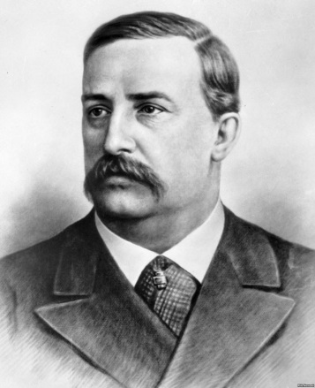
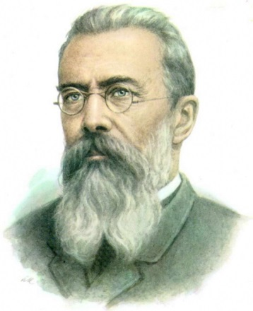
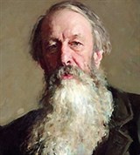

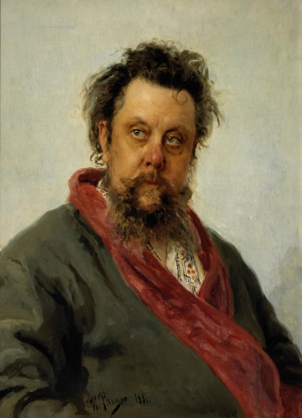
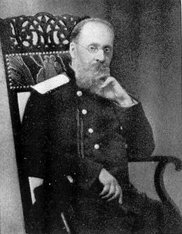
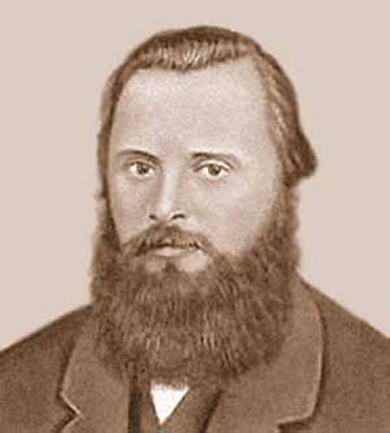

Музыкальная викторина
М.П.Мусоргский, А.П.Бородин, Н.А.Римский – Корсаков.
1 2 3 4 5 6 7 8 9 10
1.Мусоргский. Опера Борис Годунов» - 4д. Песня Юродивого
2.Бородин. Опера «Князь Игорь» - 4д.
Плачь Ярославны
3. Бородин. Романс «Для берегов Отчизны дальной»
4.Римский - Корсаков. Опера «Снегурочка» Каватина Берендея
5. Римский - Корсаков
«Шехерезада» - 1ч. Шахриара и Шехерезады
6. Мусоргский. «Картинки с выставки» - Баба – Яга
7. Бородин. Опера «Князь Игорь» - 2д. Ария Игоря
8. Мусоргский. Романс «Блоха»
9. Римский - Корсаков. Опера «Снегурочка» Проводы Масленицы.
10. Римский - Корсаков. Опера «Снегурочка» Песня Леля

КРОССВОРД

 |  |  | 1. |  |  | Р
 |  |  |  | 2. |  | Р
 |  |  |  |  | 3. | Р
4. |  |  |  |  |  | Р
 |  |  |  | 5. |  | Р
 |  |  |  |  | 6. | Р
 |  |  |  | 7. |  | Р
 |  | 8. |  |  |  | Р
 |  |  |  |  | 9. | Р
 |  | 10. |  |  |  | Р
11 |  |  |  |  |  | Р
 | 12. |  |  |  |  | Р

Вопросы по горизонтали:
1.Оркестровое вступление к опере.
2.Персонаж оперы М.П.Мусоргского «Борис Годунов».
3. .Персонаж оперы М.П.Мусоргского «Борис Годунов».
4.Русский композитор, возглавивший «Могучую кучку».
5.Персонаж оперы Н.А.Римского – Корсакова « Снегурочка».
6.Великий русский художник, автор картины «Бурлаки на Волге».
7.Художник, под впечатлением произведений которого М.П.Мусоргский написал фортепианную сюиту «Картинки с выставки».
8 .Высокий тембр мужского голоса.
9. Персонаж оперы А.П.Бородина «Князь Игорь».
10.Симфоническая сюита Н.А.Римского – Корсакова по мотивам сказок «Тысяча и одна ночь».
11.Симфония А.П.Бородина .
12.Купец в опере Н.А.Римского – Корсакова « Снегурочка».

Кругозор:

1. Согласны ли вы, что А.С.Пушкин присутствовал на премьере оперы
«Борис Годунов» М.П.Мусоргского?
«да» «нет»

2. Верите ли вы, что старинный русский инструмент гудок (на нём играли гудошники Скаула и Ерошка в опере «Князь Игорь» А.П.Бородина) принадлежит к группе смычковых инструментов? да»
«да» «нет»

3. Верите ли вы, что Н.А. Римский – Корсаков после окончания Морского корпуса отправился в кругосветное плавание на клипере «Алмаз», которое длилось три года?
«да» «нет»

4. Согласны ли вы с тем, что Фёдор Шаляпин любил исполнять роль Леля в опере Н.А.Римского – Корсакова «Снегурочка»?
«да» «нет»

5. Верите ли вы, что М.П.Мусоргский после окончания школы гвардейских подпрапорщиков оставил военную службу и занялся композиторской деятельностью?
«да» «нет»

6. Верите ли вы, что А.П.Бородин, закончив Медико - хирургическую академию в Петербурге, стал заниматься композиторской деятельностью?
«да» «нет»

7. Верите ли вы, что М.П.Мусоргский, А.П.Бородин ,Н.А. Римский – Корсаков не учились в высшем учебном заведении - Консерватории?
«да» «нет»

8.Какое из имён римских императоров имеет отношение к «кучкистам»:
Август, Цезарь, Юлиан.

ШАБЛОН ОТВЕТОВ НА ВОПРОСЫ ШКОЛЬНОЙ ОЛИМПИАДЫ «ТВОРЧЕСТВО КОМПОЗИТОРОВ «МОГУЧЕЙ КУЧКИ»» ПО ПРЕДМЕТУ «МУЗЫКАЛЬНАЯ ЛИТЕРАТУРА»
2021

КРОССВОРД

 |  |  | 1.У | В | Е | Р | Т | Ю | Р | А
 |  |  |  | 2.В | А | Р | Л | А | А | М
 |  |  |  |  | 3.Ю | Р | О | Д | И | В | Ы | Й
4.Б | А | Л | А | К | И | Р | Е | В
 |  |  |  | 5.Б | Е | Р | Е | Н | Д | Е | Й
 |  |  |  |  | 6. | Р | Е | П | И | Н
 |  |  |  | 7.Г | А | Р | Т | М | А | Н
 |  | 8.Т | Е | Н | О | Р
 |  |  |  |  | 9.Я | Р | О | С | Л | А | В | Н | А
 |  | 10.Ш | Е | Х | Е | Р | Е | З | А | Д | А
11.Б | О | Г | А | Т | Ы | Р | С | К | А | Я
 | 12.М | И | З | Г | И | Р | Ь

Вопросы по горизонтали:
1.Оркестровое вступление к опере.
2.Персонаж оперы М.П.Мусоргского «Борис Годунов».
3. .Персонаж оперы М.П.Мусоргского «Борис Годунов».
4.Русский композитор, возглавивший «Могучую кучку».
5.Персонаж оперы Н.А.Римского – Корсакова « Снегурочка».
6.Великий русский художник, автор картины «Бурлаки на Волге».
7.Художник, под впечатлением произведений которого М.П.Мусоргский написал фортепианную сюиту «Картинки с выставки».
8 .Высокий тембр мужского голоса.
9. Персонаж оперы А.П.Бородина «Князь Игорь».
10.Симфоническая сюита Н.А.Римского – Корсакова по мотивам сказок «Тысяча и одна ночь».
11.Симфония А.П.Бородина.
12.Купец в опере Н.А.Римского – Корсакова « Снегурочка».

Ответы к Тесту

1.Напиши: Кто из композиторов родился в этих городах:
г. Петербург А.П. Бородин
с. Карево М.П. Мусоргский.
г. Тихвин Н.А. Римский – Корсаков.
2. Напиши: Каким композиторам принадлежат эти даты?
1839 – 1881гг. М.П. Мусоргский.
1833 – 1887гг. А.П. Бородин.
1844 - 1908гг. Н.А. Римский – Корсаков.
3.Подчеркни композиторов, входивших в содружество «Могучая кучка»:
М.И. Глинка, Ц.А. Кюи, Н.А. Римский – Корсаков, А.С.Даргомыжский,
М.А. Балакирев, А.П. Бородин, М.П. Мусоргский
4.Какое учебное заведение закончили композиторы? Соедини линиями:
Немецко - Петропавловскую школу - М.П.Мусоргский
Медико – хирургическую академию - А.П.Бородин
Морской – корпус - Н.А.Римский – Корсаков
5.Подчеркни действующие лица в опере М.П.Мусоргского «Борис Годунов»
1.Лель
2.Юродивый
3.Князь Игорь
4.Борис Годунов
5.Мизгирь
6.Варлаам

7.Пимен

6. Соедини линиями пары оперных персонажей:

Весна | Мороз
Ярославна | Игорь
Снегурочка | Лель
Царевна | Царевич

7.Напиши какие тембры голосов у этих персонажей:
Борис Годунов | бас
Князь Игорь | баритон
Снегурочка | колоратурное сопрано
Лель | контральто
Юродивый | тенор

8.Каким композиторам принадлежат следующие произведения?
1 | Опера «Богатыри» | А.П.Бородин
2 | Опера «Псковитянка» | Н.А. Римский – Корсаков
3 | Опера «Саламбо» | М.П.Мусоргский
4 | Сюита «Антар» | Н.А. Римский – Корсаков
5 | Симфоническая картина «Иванова ночь на Лысой горе» | М.П.Мусоргский
6 | Сюита «Испанское каприччо» | Н.А. Римский – Корсаков
7 | Симфоническая картина «В Средней Азии» | А.П.Бородин
8 | Фортепианный цикл пьес «Картинки с выставки» | М.П.Мусоргский
9 | Романс «Спящая княжна» | А.П.Бородин
10 | Симфоническая сюита «Шехерезада» | Н.А. Римский – Корсаков

Кругозор:

1. Согласны ли вы, что А.С.Пушкин присутствовал на премьере оперы
«Борис Годунов» М.П.Мусоргского?
«да» «нет»

2. Верите ли вы, что старинный русский инструмент гудок (на нём играли гудошники Скаула и Ерошка в опере «Князь Игорь» А.П.Бородина) принадлежит к группе смычковых инструментов? да»
«да» «нет»

3. Верите ли вы, что Н.А. Римский – Корсаков после окончания Морского корпуса отправился в кругосветное плавание на клипере «Алмаз», которое длилось три года?
«да» «нет»

4. Согласны ли вы с тем, что Фёдор Шаляпин любил исполнять роль Леля в опере Н.А.Римского – Корсакова «Снегурочка»?
«да» «нет»

5. Верите ли вы, что М.П.Мусоргский после окончания школы гвардейских подпрапорщиков оставил военную службу и занялся композиторской деятельностью?
«да» «нет»
6. Верите ли вы, что А.П.Бородин, закончив Медико - хирургическую академию в Петербурге, стал заниматься композиторской деятельностью?
«да» «нет»

7. Верите ли вы, что М.П.Мусоргский, А.П.Бородин ,Н.А. Римский – Корсаков не учились в высшем учебном заведении - Консерватории?
«да» «нет»

8.Какое из имён римских императоров имеет отношение к «кучкистам»:
Август , Цезарь, Юлиан.

Подведение итогов:
Максимальное количество баллов  (Гран – При) | 67 баллов
1 место | 66 - 64 балла
2 место | 63 - 60 балла
3 место | 59 - 56 балла
4 место | 55-54 балла

